МБОУ «Гимназия №17»
В гимназии «17 открыт школьный этап Всероссийской олимпиады школьников 2019-2020 учебного года.
Мероприятия, проводимые в рамках Всероссийской олимпиады школьников:
1.Подготовлен олимпиадный уголок, посвященный тематике ВсОШ, для информирования педагогов, учащихся и их родителей;
2.13.09-14.09 состоятся родительские собрания и классные часы, посвященные ВсОШ на тему «Значение олимпиадного образования для современного школьника»;
3.С 12по 18 сентября проходит олимпиадный праздник (викторины, конкурсы)
4.Олимпиада по обществознанию в 5х классах открывает школьный этап ВсОШ

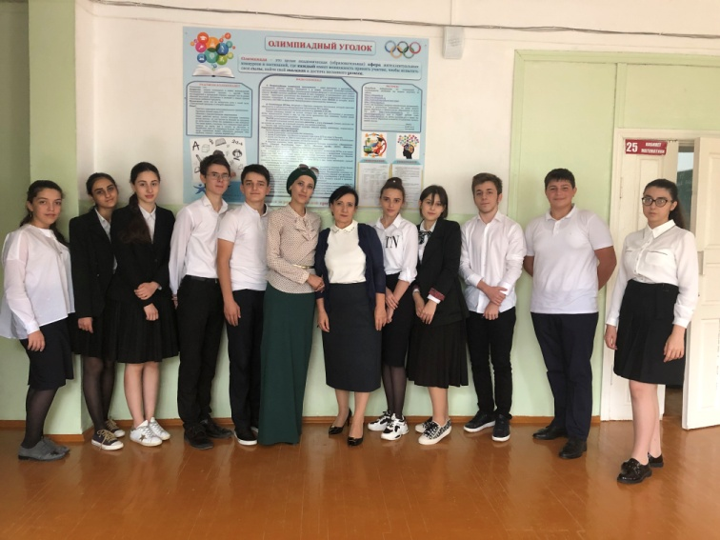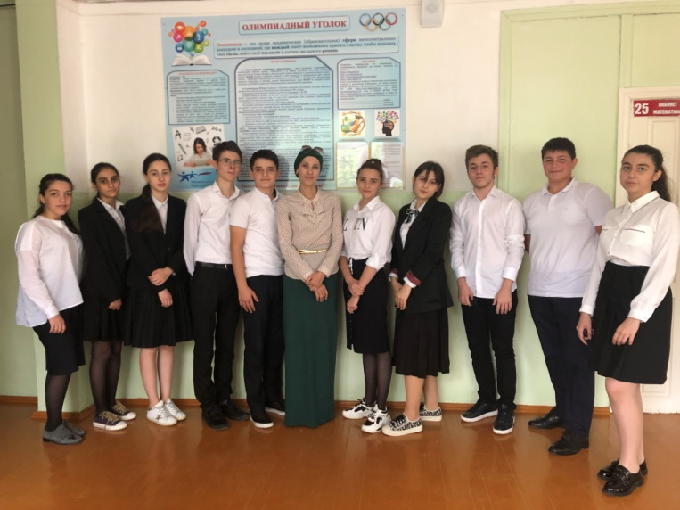

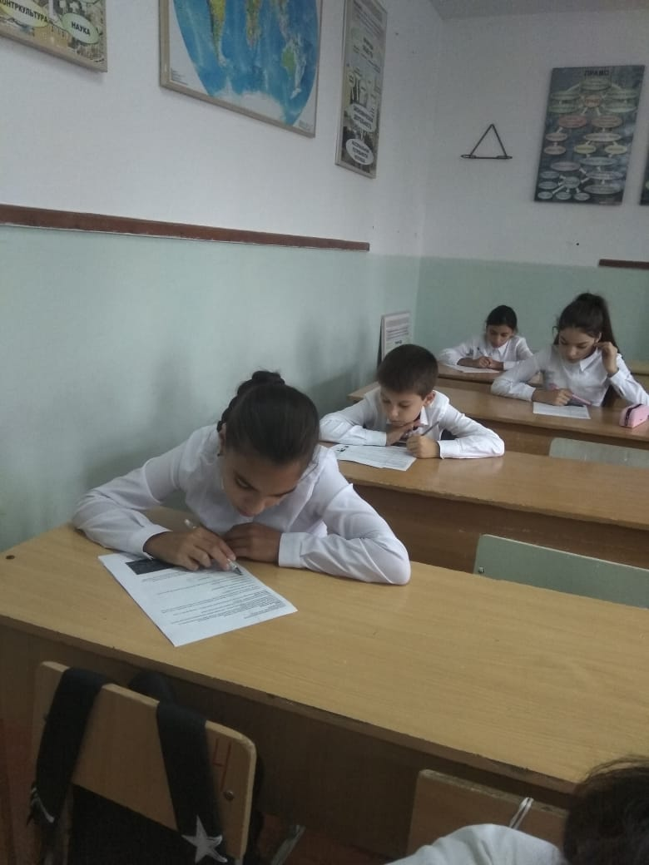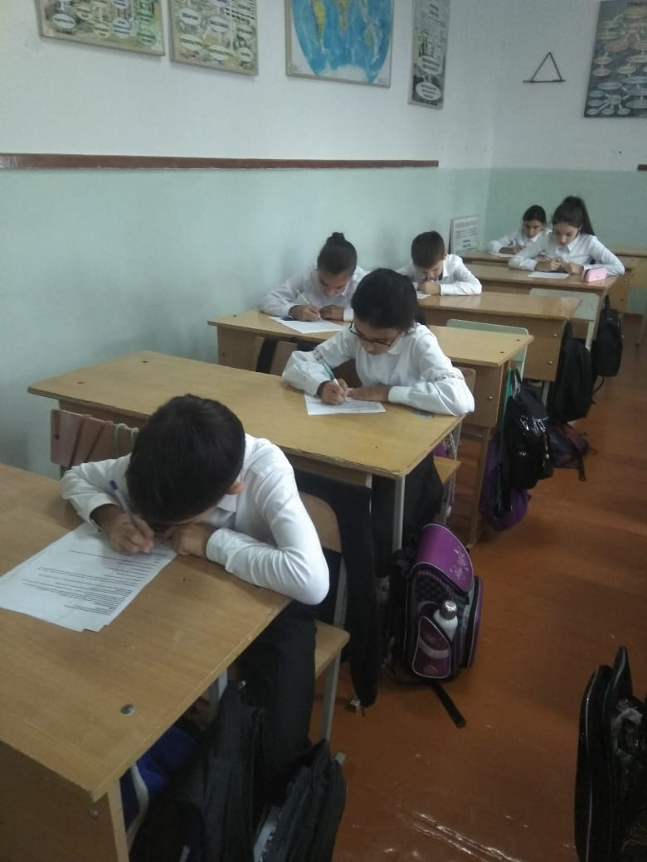
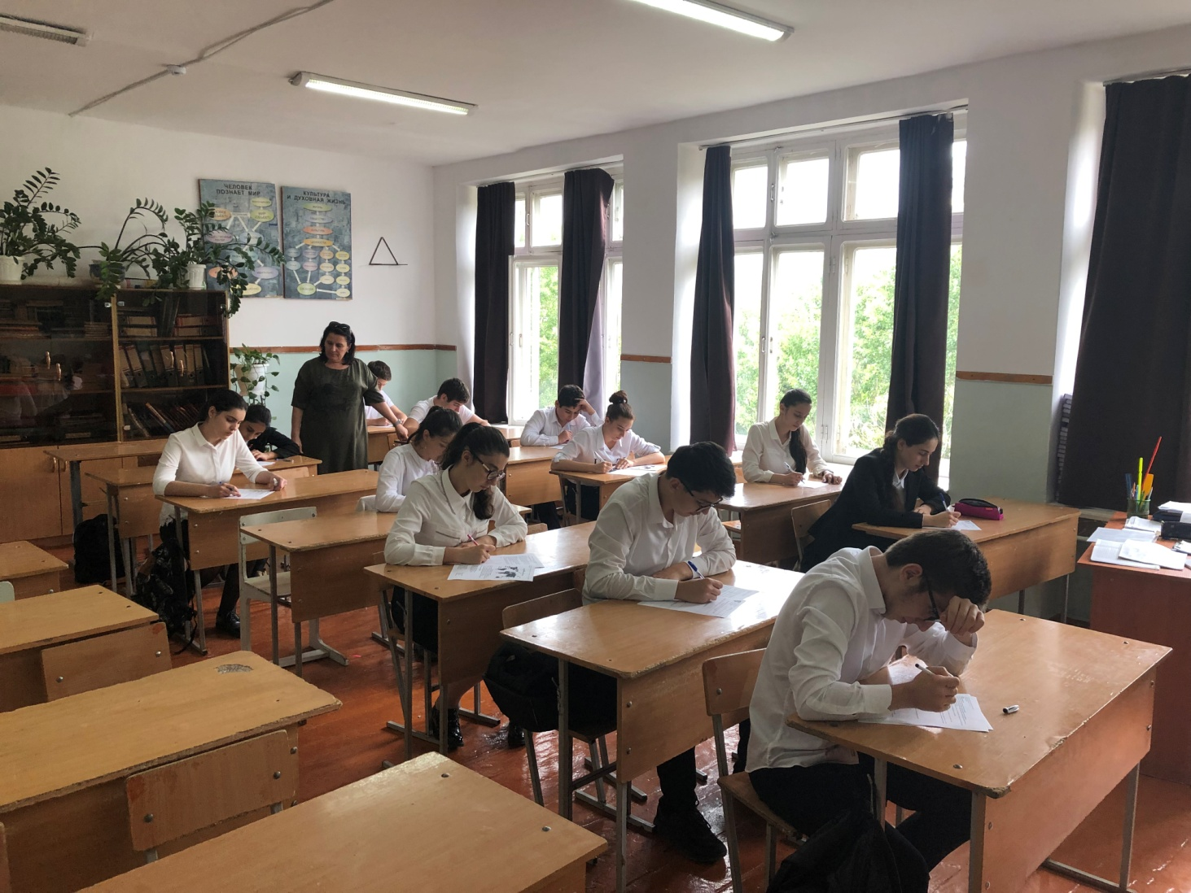
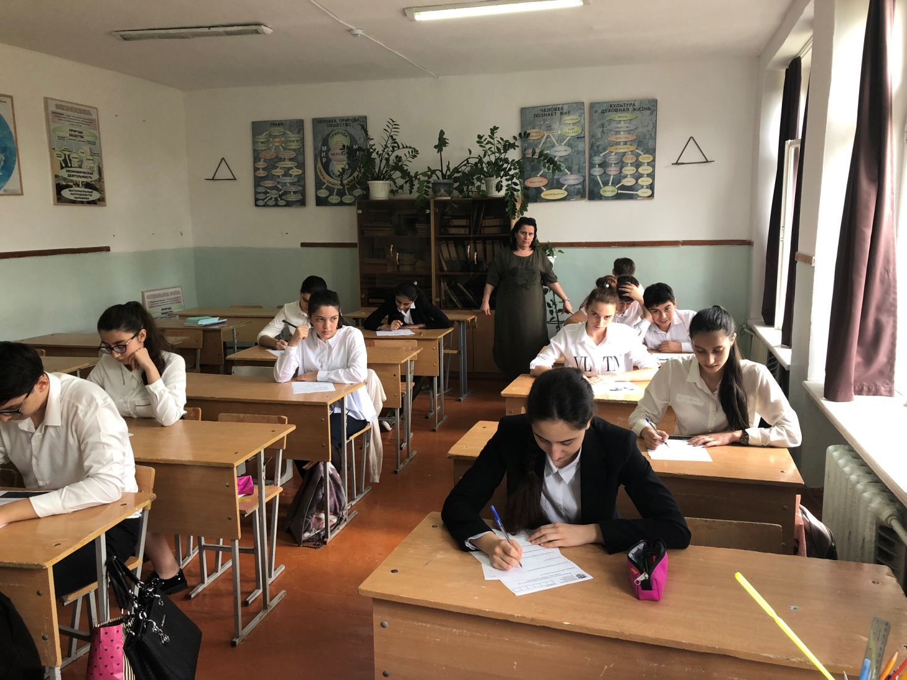

Всем участникам предметных олимпиад желаем стать призерами и победителями!

